ЛАБОРАТОРНА РОБОТА № 1

Введення та виведення інформації в мові програмування С.
Правила запису арифметичних виразів.

Мета: ознайомлення з основними поняттями і структурою мови програмування Сі, навчитися користуватися функціями вводу та виводу та записувати арифметичні вирази мовою програмування.

Хід роботи:

Завдання 1: Написати програму, яка виводить на екран власне прізвище та ім’я.
Лістинг програми:
#include <stdio.h>
#include <locale.h>

int main()
{
setlocale(LC_ALL, "Rus");
printf("Левківський Віталій\n\n\n");

return 0;
}
Результат виконання програми:
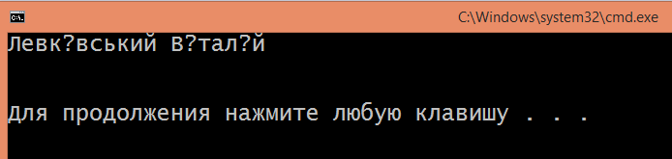
Рис. 1. Результат виконання програми

Завдання 2: Написати програму, яка виводить на екран японськи вірши.
«Прозрачный водопад»…
Упала в светлую волну
Сосновая игла.
Лістинг програми:
. . .
Результат виконання програми:
….

Рис. 2. Результат виконання програми
Завдання 3: Запишіть у лінійному виді за правилами алгоритмічної мови:
Таблиця 1 - Завдання
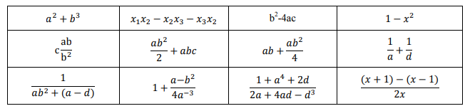
…

Висновки: в ході виконання лабораторної роботи було ознайомлено з середовищем MS Visual Studio. Досліджено та отримано практичні навики щодо створення найпростішої програми.
…

ZZ – Кількість аркушів у звіті
XX – номер варіанту студента (за списком групи)
YYY – Шифр спеціальності
(121 – Інженерія програмного забезпечення
122 – Комп’ютерні науки
123 – Комп’ютерна інженерія
125 - Кібербезпека)

